**PENERAPAN SISTEM BUDIKDAMBER (IKAN LELE DAN SAYURAN) MELALUI PENDEKATAN HIDROGANIK SEBAGAI STRATEGI UPAYA MEMPERKUAT KETAHANAN PANGAN PASCA PANDEMI COVID-19 DI DESA PASILIAN, KECAMATAN KRONJO, KABUPATEN TANGERANG**

***IMPLEMENTATION OF THE BUDIKDAMBER SYSTEM (CATFISH AND VEGETABLES) THROUGH HYDROGANIC APPROACH AS A STRATEGY TO STRENGTHEN POST PANDEMI COVID-19 FOOD SECURITY IN PASILIAN VILLAGE, KRONJO DISTRICT, TANGERANG REGENCY***

**Hani Hasanah1*, Rizal Fahmi2, Wanda Yulia Utami3, Juwati Qadarsi4, Arif Rahman Hakim5 dan Husain Abdur Rohman6**

1Universitas Islam Syekh-Yusuf Tangerang

2Universitas Islam Syekh-Yusuf Tangerang

3Universitas Islam Syekh-Yusuf Tangerang

4Universitas Islam Syekh-Yusuf Tangerang

5Universitas Islam Syekh-Yusuf Tangerang

6Universitas Islam Syekh-Yusuf Tangerang

*Email: [hanihasanah@unis.ac.id](mailto:hanihasanah@unis.ac.id)

**ABSTRAK**

Guncangan ekonomi pasca pandemi Covid-19 mengakibatkan harga pangan global meningkat. Kelangkaan (*scarcity*) dan kenaikan harga bahan baku serta kondisi ilkim yang tidak tentu menjadi beberapa faktor yang menyebabkan krisis pangan terjadi. Menyusutnya jumlah lahan produktif pertanian untuk kawasan pemukiman dan atau pabrik-pabrik pun menjadi penyebab terjadinya krisis pangan saat ini. Untuk memenuhi kebutuhan masyarakat akan sebuah produk atau bahan pangan dapat diatasi dengan berbagai alternatif salah satunya budikdamber. Langkah-langkah yang dilakukan tim untuk membantu memberikan solusi terhadap permasalahan yang dihadapi mitra adalah dengan 3 tahap yaitu penyuluhan, pelatihan dan pendampingan secara daring. Penyuluhan yaitu memberikan pemahaman kepada mitra akan pentingnya kesukarelawanan dan mengenai budikdamber. Pelatihan budidaya lele dan sayuran dalam ember tujuannya agar masyarakat memiliki keterampilan dan pengetahuan tentang budidaya ikan dan sayuran dalam ember. Pendampingan secara daring yaitu proses pendampingan agar kegiatan terus berlangsung dan tetap dilaksanakan oleh masyarakat secara kontinyu. Teknik pengumpulan data dan informasi dilakukan melalui kuisioner yang disebarkan melalui googleform. Metode yang digunakan dalam kegiatan PKM ini adalah metode konvensional. Kegiatan PKM ini diharapkan mampu meningkatkan pengetahuan dan keterampilan mitra sebesar 85% mengenai budidaya ikan lele dan sayuran dalam ember serta kesukarelawanan.

Kata kunci: hidroganik, ketahanan, pangan

***ABSTRACT***

The economic shock after the Covid-19 pandemic resulted in an increase in global food prices. Scarcity and rising prices of raw materials as well as uncertain climatic conditions are some of the factors causing the food crisis to occur. The shrinking amount of productive agricultural land for residential areas and/or factories is also the cause of the current food crisis. To meet the community's need for a product or food ingredient, various alternatives can be addressed, one of which is budikdamber. The steps taken by the team to help provide solutions to problems faced by partners are in 3 stages, namely counseling, training and online assistance. Counseling is giving partners an understanding of the importance of volunteering and about mindfulness. Training on catfish and vegetable cultivation in buckets aims to make the community have skills and knowledge about cultivating fish and vegetables in buckets. Online assistance is a mentoring process so that activities continue and are carried out by the community continuously. Data and information collection techniques are carried out through questionnaires that are distributed via Googleform. The method used in this PKM activity is the conventional method. This PKM activity is expected to be able to increase partners' knowledge and skills by 85% regarding catfish and vegetable farming in buckets and volunteering. The expected output is publication in an accredited national journal sinta4.

*Keywords: hydroganic, resilience, food*

**PENDAHULUAN** (TNR 12, Bold, spasi 1,5)

Taman Baca Masyarakat (TBM) Umah Ilmu Pasilian adalah salah satu wadah yang dijadikan sebagai perpustakaan skala kecil yang dimanfaatkan oleh masyarakat Desa Pasilian Kecamatan Kronjo sebagai rumah baca, sudut baca, rumah pintar, dan sebagainya. TBM Umah Ilmu Pasilian berdiri tahun 2016 berlokasi di Jalan Raya Kronjo-Balaraja KM. 2 Desa Pasilian, Kecamatan Kronjo, Kabupaten Tangerang. Lokasi yang berdiri ditanah milik sendiri dengan luas tanah 439 m2 memiliki dua buah ruangan dengan luas bangunan ruang perpustakaan 30 m2 dan ruang serbaguna seluas 7,5 m2. Selain kegiatan baca, TBM Umah Ilmu Pasilian juga dimanfaatkan masyarakat di lingkungan sekitar dalam belajar berorganisasi, mengaji, dan gerakan moral yang sifatnya sosial. TBM Umah Ilmu Pasilian berperan penting dalam meningkatkan literasi masyarakat dan peningkatan kualitas sumberdaya manusia. Maka dari itu penting dalam menyediakan akses bacaan untuk masyarakat dan kegiatan-kegiatan yang dapat meningkatkan pengetahuan dan keterampilan guna membekali masyarakat dalam menghadapi era globalisasi saat ini.

TBM Umah Ilmu Pasilian memiliki beragam kegiatan rutin harian antara lain layanan baca dan pinjam buku, pembinaan anak-anak yatim setiap jumat dan minggu, Kelas karate Kids setiap minggu pukul 07.00, kelas komputer dan bimbingan khusus untuk sahabat tunanetra yaitu Cahaya di atas aksara yang dilaksanakan setiap jumat ukul 13.00 sampai selesai. Selain kegiatan rutin harian ada kegiatan lain yang dilaksanakan antara lain konsultasi penyusunan karya ilmiah, promosi TBM kepada masyarakat sekitar dan beberapa perlombaan yang diikuti oleh masyarakat sekitar yaitu lomba membaca nyaring, lomba membuat puisi, lomba meringkas isi bacaan, lomba cerdas-cermat dan lomba mengarang atau menulis cerita. TBM Umah Ilmu Pasilian ini membuka layanan setiap hari mulai dari pukul 14.00 sampai dengan pukul 21.00 wib.

Undang Undang RI No.20 Tahun 2003 tentang Sistem Pendidikan Nasional pasal 26 ayat 4 menyebutkan bahwa satuan pendidikan nonformal terdiri atas lembaga kursus, lembaga pelatihan, kelompok belajar, pusat kegiatan belajar masyarakat, majlis taklim, serta satuan pendidikan yang sejenis. Atas dasar aturan tersebut TBM Umah Ilmu Pasilian masuk kedalam satuan pendidikan nonformal. TBM Umah Ilmu Pasilian menjadi wadah yang mendukung pendidikan nonformal dan pembudayaan gemar membaca di masyarakat. Selain meningkatkan literasi masyarakat, TBM memiliki lima fungsi layanan di masyarakat yaitu:

1. Widya-pustaka, artinya bahwa Taman Bacaan Masyarakat (TBM) menyediakan akses bacaan dan referensi kepustakaan seperti buku bacaan, buku teks, buku populer, dan buku ilmu pengetahuan serta berbagai macam media lainnya.
2. Widya-loka, artinya Taman Bacaan Masyarakat (TBM) sebagai sentra kegiatan ilmiah dan pembelajaran seperti seminar, diskusi, bedah buku, dan sarasehan ilmiah bagi berbagai pihak.
3. Widya-budaya, dimana Taman Bacaan Masyarakat (TBM) sebagai wadah untuk melestarikan budaya dan kearifan lokal, disamping menuangkan ide-ide dan ekspresi budaya masyarakat, seperti menulis, teater, angklungan, tari dan sebagainya.
4. Widya-pekerti, Taman Baca Masyarakat (TBM) sebagai wadah pembentukan karakter dan perangai baik dan positif manusia sehingga tercipta sikap mental dan akhlak yang kokoh dimasyarakat.
5. Widya-Krida, Taman Baca Masyarakat (TBM) sebagai wadah praktik dan tindakan nyata yang bermanfaat bagi orang banyak. TBM dapat menjadi tempat yang dapat memfasilitas setiap warga dalam mengubah niat baik menjadi aksi nyata.

Sesuai dengan penjelasan Pengelola TBM Umah Ilmu Pasilian terdapat beberapa hambatan dan tantangan yang dihadapi antara lain sumberdaya manusia yang masih minim kompetensi, kurang beragamnya jenis bahan bacaan, rendahnya daya minat beli buku, belum maksimalnya partisipasi masyarakat terutama remaja, peningkatan kenyamanan dalam menikmati bacaan di Taman Baca Masyarakat.

Berdasarkan hasil observasi dan orientasi tim PKM yang dilakukan pada awal pra kegiatan, mitra menyampaikan beberapa hal yang menjadi kendala awal di TBM Umah Pasilian dan masyarakat sekitarnya, yaitu permasalahan minimnya kompetensi sumberdaya manusia dalam hal kesukarelawanan, berorganisasi dan keterampilan mengelola lahan sempit menjadi lahan produktif. Maka dari itu tim PKM membantu memberikan solusi atas permasalahan yang dihadapi mitra. Metode yang digunakan dalam kegiatan pengabdian kepada masyarakat ini adalah penyuluhan, pelatihan dan pendampingan secara daring. Kegiatan penyuluhan dilakukan dengan memberikan pengetahuan mengenai kesukarelawanan dan organisasi. Tujuan dari kegiatan ini adalah memberikan pemahaman kepada masyarakat bahwa dalam mengelola sebuah lembaga baik formal ataupun non formal di masyarakat butuh pengetahuan dasar dalam berorganisasi dan manajemen, selain pengorbanan yang bersifat sukarela. Kegiatan selanjutnya adalah pelatihan keterampilan berbudidaya ikan lele dan sayuran dalam wadah ember yang dikenal dengan istilah budikdamber.

Budikdamber adalah membudidayakan ikan dan sayuran dalam satu ember yang merupakan sistem akuaponik (Saputri dan Rachmawati, 2020). Budikdamber ini sangat potensial diterapkan di TBM Umah Ilmu Pasilian karena memanfaatkan lahan-lahan sempit menjadi lahan produktif . Menanam sayuran di pekarangan disamping menjamin ketersediaan pangan dalam rumah tangga juga bermanfaat untuk meningkatkan pendapatan (Suryani, Sri., et al. 2020). Selain memberikan wawasan mengenai budidaya ikan, kegiatan ini juga bermanfaat untuk membekali masyarakat untuk mandiri pangan. Target dari budikdamber ini adalah agar menjadi sistem budidaya ikan untuk keperluan konsumsi pangan keluarga dan juga ramah lingkungan. Selain itu budikdamber dapat menjadi peluang usaha bagi masyarakat (Setiyaningsih dkk, 2020).

**BAHAN DAN METODE**

Desa Pasilian, Kecamatan Kronjo, Kabupaten Tangerang merupakan daerah pesisir yang 85% masyarakatnya bermata pencaharian sebagai nelayan ikan. Kegiatan yang dilakukan oleh masyaakat Desa Pasilian untuk memenuhi kebutuhan sehari-harinya lebih banyak bergantung pada hasil melaut. Namun sejak pandemi Covid-19 melanda negara ini seluruh aspek kehidupan terkena dampak yang sangat signifikan termasuk nelayan sehingga masyarakat harus mampu bertahan hidup dengan keadaan sulit. Terutama permasalahan pangan.

Pangan merupakan kebutuhan primer setiap manusia. Bertambahnya jumlah penduduk menyebabkan semakin meningkatnya kebutuhan pangan . Kebijakan *lock* *down*  dimasa pandemic covid-19 menyebabkan pendapatan masyarakat menurun sangat signifikan. Jika hanya mengandalkan pekerjaan sebagai nelayan, masyarakat Desa Pasilian tidak akan terpenuhi kebutuhan akan pangannya. Untuk itu perlu solusi atas permasalahan yang dihadapi oleh masyarakat yang tidak memiliki lahan luas. Salah satu upaya yang dapat dilakukan oleh masyarakat untuk menjamin ketersediaan pangan adalah dengan memanfaatkan lahan sempit dihalaman rumah.

Permasalahan ketahanan pangan ini akan menuntut manusia untuk berpikir kreatif untuk tetap dapat bertahan melanjutkan kehidupan salah satunya dengan melakukan budidaya ikan dan sayuran secara mandiri dirumah masing-masing dengan memanfaatkan lahan sempit. Budikdamber salah satu solusi yang diterapkan dalam membantu menangani permasalahan tersebut sehingga dapat ikut membantu permasalahan ketahanan pangan secara mandiri di masyarakat pesisir di Desa Pasilian.

Budikdamber merupakan sebuah teknik budidaya ikan dan sayuran yang dilakukan didalam sebuah ember. Budikdamber juga merupakan salah satu teknik hidroganik yang dilakukan secara sederhana (Suryanti et al., 2020). Budikdamber mengadaptasi teknik Yumina-Bumina yang merupakan teknik budidaya yang memadukan antara ikan dan sayuran serta buah-buahan (Susetya & Harahap, 2018). Teknik hidroganik ini lebih ramah lingkungan (Hasan et al., 2018). Budikdamber dapat menjadi salah satu alternative solusi dalam menjaga ketahanan pangan serta meningkatkan pendapatan masyarakat dikala pandemic Covid-19 (Andhikawati et al., 2021).

Identifikasi masalah mitra

Perumusan solusi untuk permasalahan yang dihadapi mitra

Sosialisasi dan edukasi

Pelatihan Penerapan BUDIKDAMBER

Pendampingan secara daring

Evaluasi

Peningkatan kompetensi masyarakat dan menumbuhkan jiwa mandiri pangan

Gambar 1. Kerangka Pemecahan Masalah

Metode yang digunakan dalam kegiatan pengabdian kepada masyarakat adalah metode konvensional. Dilakukan beberapa tahap dalam implementasi penerapan sistem budikdamber di Desa Pasilian ini, yaitu sosialisai dan edukasi, pelatihan, pendampingan secara daring, dan evaluasi.

**HASIL DAN PEMBAHASAN**

Berdasarkan Undang Undang Nomor 18 Tahun 2021 Tentang Pangan Pasal 1 ayat 4 definisi ketahanan pangan adalah kondisi terpenuhinya pangan bagi negara sampai dengan perseorangan yang tercermin dari tersedianya pangan yang cukup, baik dalam jumlah maupun mutunya, aman, beragam, bergizi, merata, dan terjangau serta tidak bertentangan dengan agama, keyakinan, dan budaya masyrakat, untuk dapat hidup sehat, aktif, dan produktif secara berkelanjutan.

Berdasarkan definisi tersebut Pemerintah Desa seharusnya memiliki strategi untuk ketahanan pangan di desanya. Salah satu strategi yang dapat diterapkan dalam melaksanakan program ketahanan pangan tersebut adalah salah satunya dengan teknik budikdamber dengan memanfaatkan lahan sempit. Pengelola ketahanan pangan di desa dapat berbasis individal, kelompok masyarakat (pokmas) atau Badan Usaha Milik Desa (BUMDES).

Adapun realisasi pemecahan masalah dari metode konvensional yang diterapkan pada kegiatan PKM sebagai berikut:

* + - 1. Sosialisasi dan edukasi

Kegiatan sosialisasi dan edukasi bertujuan untuk memberikan pemahaman kepada masyarakat mengenai budidaya ikan dan sayuran dalam media sederhana yang mudah digunakan oleh masyarakat di lahan sempit. Kegiatan ini diikuti oleh 30 peserta.

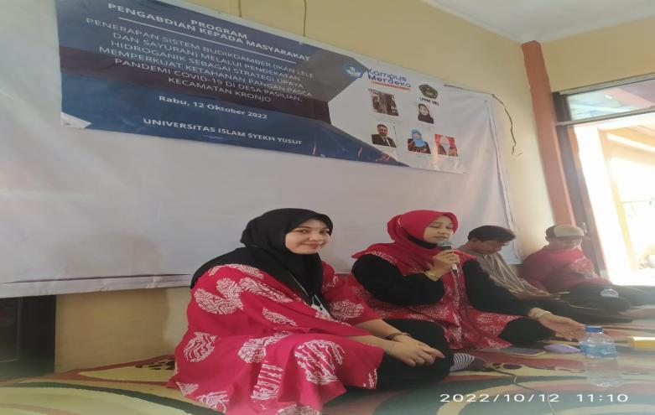

Gambar 2. Sosialisasi dan Edukasi Program BUDIKDAMBER

* + - 1. Pelatihan penerapan BUDIKDAMBER

Pelatihan BUDIKDAMBER ini diikuti dengan antuias oleh seluruh peserta. Budikdamber merupakan system hidraganik (polikultur ikan dan sayuran) yang menggunakan media ember sebagai wadah untuk budidaya. Budikdamber merupakan system yang tepat dan dapat dilakukan anpa harus adanya anggaran atau modal yang besar. Kegiatan ini memiliki target agar masyarakat dapat mandiri dalam memperkuat ketahanan pagan di masa pandemic dan meningkatkan perekonomian masyarakat.

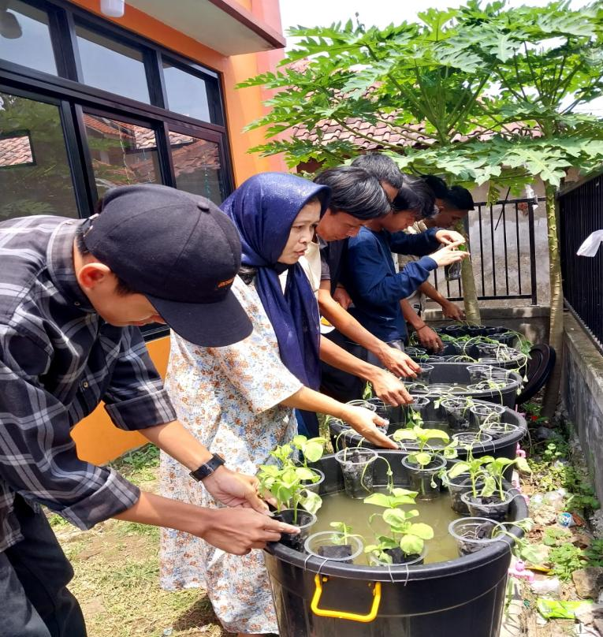

Gambar 3. Pelatihan BUDIKDAMBER

Pelatihan ini dilakukan setelah sosialisasi dan edukasi. Pelatihan ini mengarah pada keterampilan peserta yang dicapai selama pemberian materi dan diterapkan dalam proses pembuatan BUDIKDAMBER.

* + - 1. Pendampingan secara daring

Kegiatan pendampingan secara daring ini dilakukan dengan menggunakan media aplikasi *whatsapp*. Partisipasi mitra dalam pelaksanaan program ini antara lain adalah para pemuda, anggota TBM Umah Pasilian dan masyarakat sekitar TBM Umah Pasilian.

* + - 1. Evaluasi

Hasil kegiatan PKM secara garis besar mencakup beberapa komponen antara lain:

* 1. Keberhasilan target jumlah peserta
  2. Ketercapaian tujuan pelatihan
  3. Ketercapaian target materi yang telah direncanakan oleh tim pengabdian kepada masyarakat
  4. Kemampuan peserta pelatihan yang meningkat setelah dilaksanakan kegiatan PKM ini

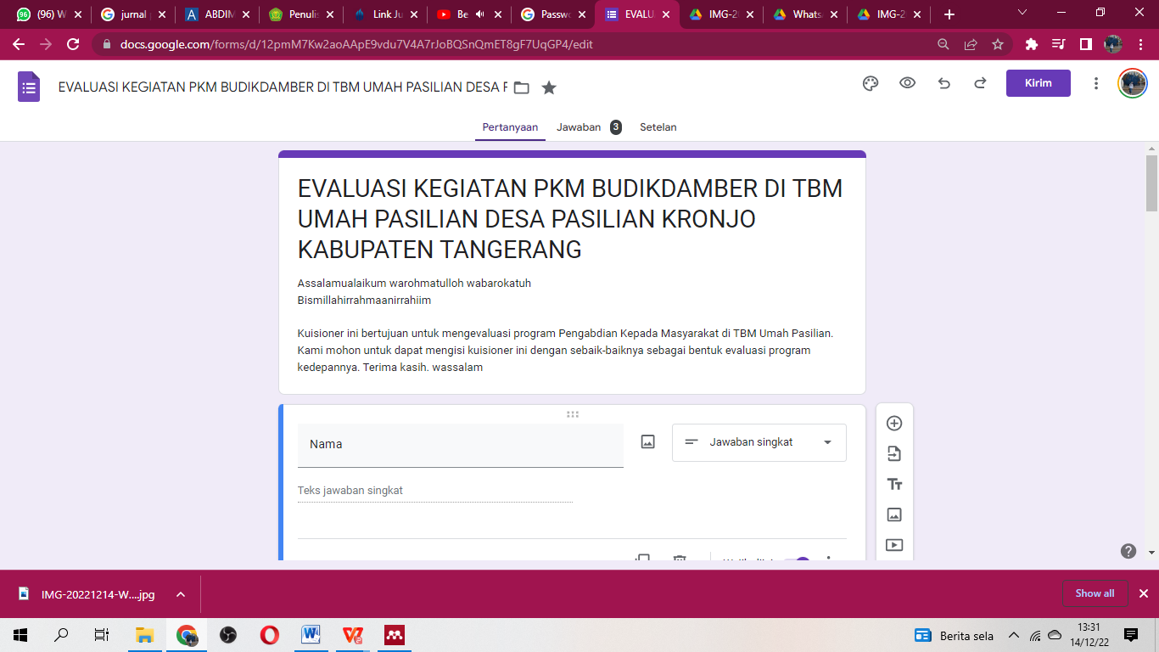

Gambar 5. Kuisioner Evaluasi Kegiatan PKM

Evaluasi kegiatan bertujuan untuk menilai tingkat keberhasilan kegiatan pengabdian kepada masyarakat yang telah dilaksanakan oleh tim(Fahmi & Ratnasari, 2021). Hasil evaluasi nantinya dapat dijadikan sebagai bahan perbaikan dalam kegiatan berikutnya. Proses evaluasi ini dilakukan dengan menggunakan kuisioner yang dibuat menggunakan aplikasi *google form* kemudian dibagikan kepada masyarat untuk diisi sesuai kondisi saat ini.

# Tabel 1 Keluaran yang dicapai

|  |  |  |  |
| --- | --- | --- | --- |
| Jenis Luaran | Kategori Luaran | Status Target | Keterangan |
| **WAJIB** | Peningkatan pemberdayaan Mitra | **Tercapai** | 1. Pemahaman mengenai kesukarelawanan dan Budidaya ikan lele dalam ember. 2. Pemahaman pemberian pakan dan menjaga kualitas air dengan benar. |
| Publikasi di media massa cetak/elektronik | ***Published*** | Publikasi di media massa online Aktual News dengan link:  <https://indopolitika.com/program-pengabdian-lppm-unis-tangerang-berikan-edukasi-budidaya-lele-ke-warga-kronjo/>  Screenshot (95) |
| Tambahan | Publikasi jurnal nasional terakreditasi peringkat 1 sampai 6 |  |  |

BUDIKDAMBER ini menggunakan ikan lele (*Claria bratacus* s.p) dan kangkung sebagai sayuran yang ditanam diatas ember. Proses BUDIKDAMBER membutuhkan kemampuan dan kesabaran agar media tanam dan ikan yang ditanam dapat tumbuh dengan optimal. Kemampuan kreatif dan inovatif yang dijadikan dasar, kiat dan sumber daya untuk mencari peluang menuju sukses (Setiyaningsih et al., 2020). Ikan lele memiliki kandungan gizi yang sangat penting bagi pertumbuhan manusia. Lele mengandung kalori 105, 2,9 gram lemak, 18 gram protein, vitamin, mineral, selenium dan tiamin. Hampir semua jenis tanaman air dapat digunakan dalam system BUDIKDAMBER ini diantaranya adalah kangkung, selada, tomat, cabai dan tanaman air lainny. Sayuran yang digunakan dalam BUDIKDAMBER mampu menjadi biofilter dalam menyerap nitrogen dalam bentuk ammonium (Hasan et al., 2018).

**KESIMPULAN DAN SARAN**

Dapat disimpulkan bahwa pada pengabdian kepada masyarakat yang dilakukan ini dari sosialisasi dan edukasi yang bertujuan memberikan pemahaman yang diikuti sebanyak 30 peserta. Dalam kegiatan yang dilakukan ini Budikdamber merupakan system hidraganik (polikultur ikan dan sayuran) yang menggunakan media ember sebagai wadah untuk budidaya. Budikdamber merupakan system yang tepat dan dapat dilakukan anpa harus adanya anggaran atau modal yang besar. Kegiatan ini memiliki target agar masyarakat dapat mandiri dalam memperkuat ketahanan pangan di masa pandemic dan meningkatkan perekonomian masyarakat. Yang berlanjut pada pendampingan secara daring dan hasil evaluasi kegiatan yang dilakukan ini berupa keberhasilan target jumlah peserta, ketercapaian tujuan pelatihan, ketercapaian target materi yang telah direncanakan oleh tim pengabdian kepada masyarakat, dan kemampuan peserta pelatihan yang meningkat setelah dilaksanakannya PKM.

**DAFTAR PUSTAKA**

Andhikawati, A., Handaka, A. A., & Dewanti, L. P. (2021). Penyuluhan Budidaya Ikan dalam Ember (Budikdamber) di Desa Sukapura Kecamatan Dayeuhkolot Kabupaten Bandung. *Farmers: Journal of Community Services*, *2*(1), 47. https://doi.org/10.24198/fjcs.v2i1.31547

Fahmi, R., & Ratnasari, W. (2021). Pemanfaatan Limbah Anorganik Sebagai Bentuk Implementasi Peduli Lingkungan Pada Masa PSBB Covid-19 di Desa Kemiri. *Ikraith-Abdimas*, *4*(1), 110–119.

Hasan, Z., Andriani, Y., Dhahiyat, Y., Sahidin, A., & Rubiansyah, M. R. (2018). Pertumbuhan tiga jenis ikan dan kangkung darat (Ipomoea reptans Poir) yang dipelihara dengan sistem akuaponik. *Jurnal Iktiologi Indonesia*, *17*(2), 175. https://doi.org/10.32491/jii.v17i2.357

Setiyaningsih, D., Bahar, H., Iswan, I., & Al-Mas’udi, R. A. A. (2020). Penerapan Sistem Budikdamber Dan Akuaponik Sebagai Strategi Dalam Memperkuat Ketahanan Pangan Di Tengah Pandemi Covid-19. *Prosiding Semnaskat LPPM UMJ*, 1–10.

Suryanti, S., Umami, A., Firmansyah, R., & Widyasaputra, R. (2020). Pemberdayaan Pertanian Organik Dengan Model Hidroganik Budikdamber Di Era Pandemi Covid – 19 Di Kabupaten Bantul Provinsi Diy. *Jurnal Agro Dedikasi Masyarakat (JADM)*, *1*(2), 44–50.

Susetya, I. E., & Harahap, Z. A. (2018). Aplikasi Budikdamber (Budidaya Ikan Dalam Ember) Untuk Keterbatasan Lahan Budidaya di Kota Medan. *ABDIMAS TALENTA: Jurnal Pengabdian Kepada Masyarakat*, *3*(2), 416–420.